**Дата:** 10.11.2021 **Урок:** образотворче мистецтво **Клас: 2**

**Тема. Як сопілка флейтою стала.** Основні засоби виразності (лінія, штрих, крапка, пляма). Зображення кольоровими лініями ніж­ної мелодії флейти або гучних звуків барабана.

**Опорний конспект уроку**

**1. Організація класу.** Створення позитивного психологічного клімату.

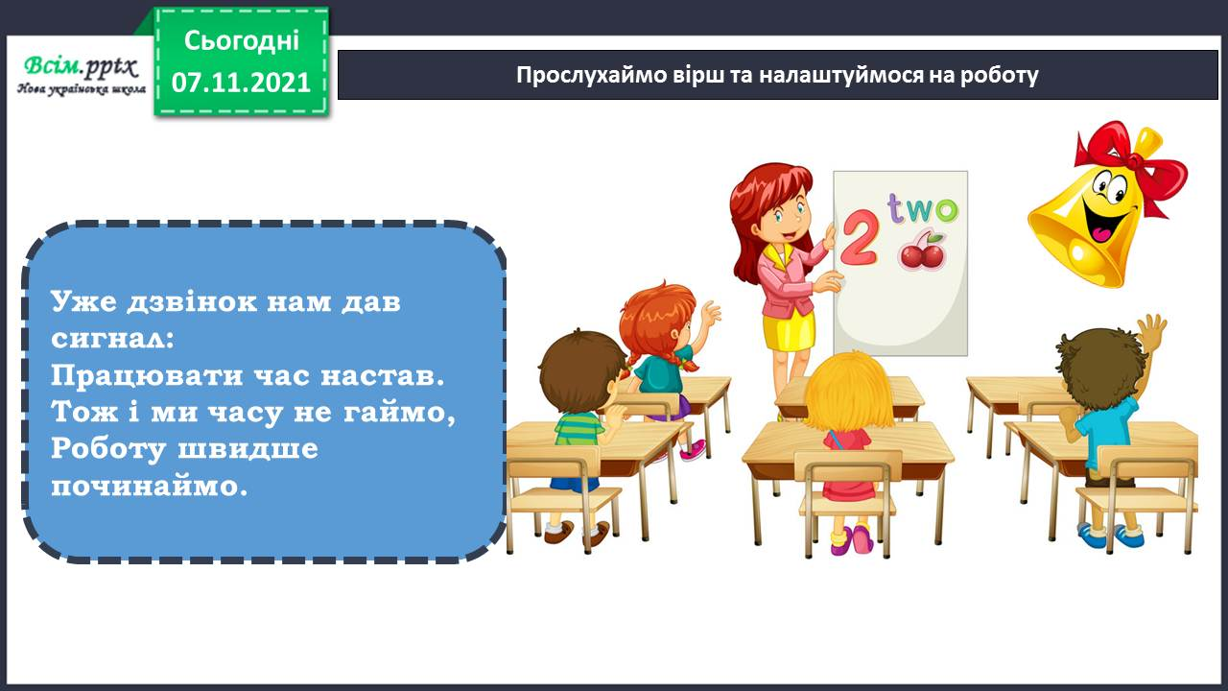

1. **Актуалізація опорних знань.**

* Розгляньте зображення, на яку лінію воно схоже?

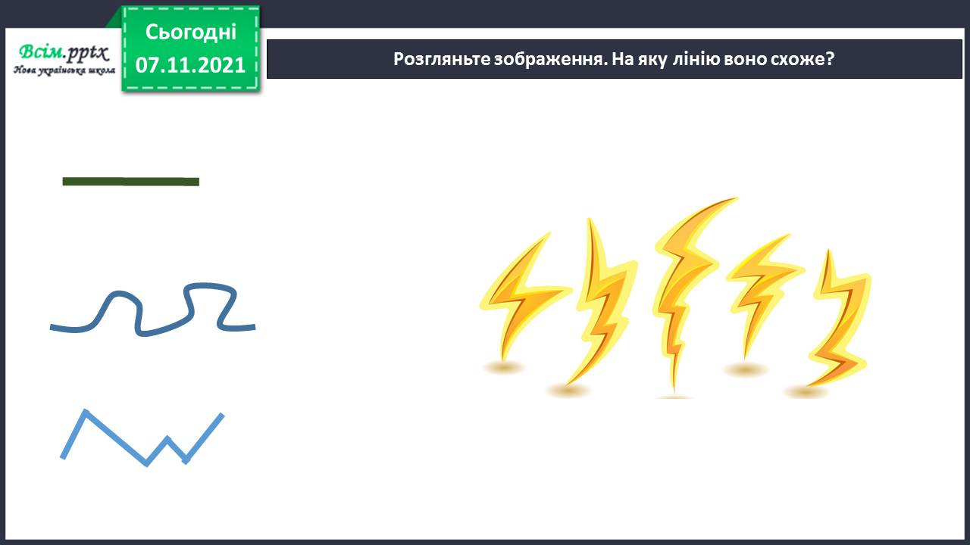

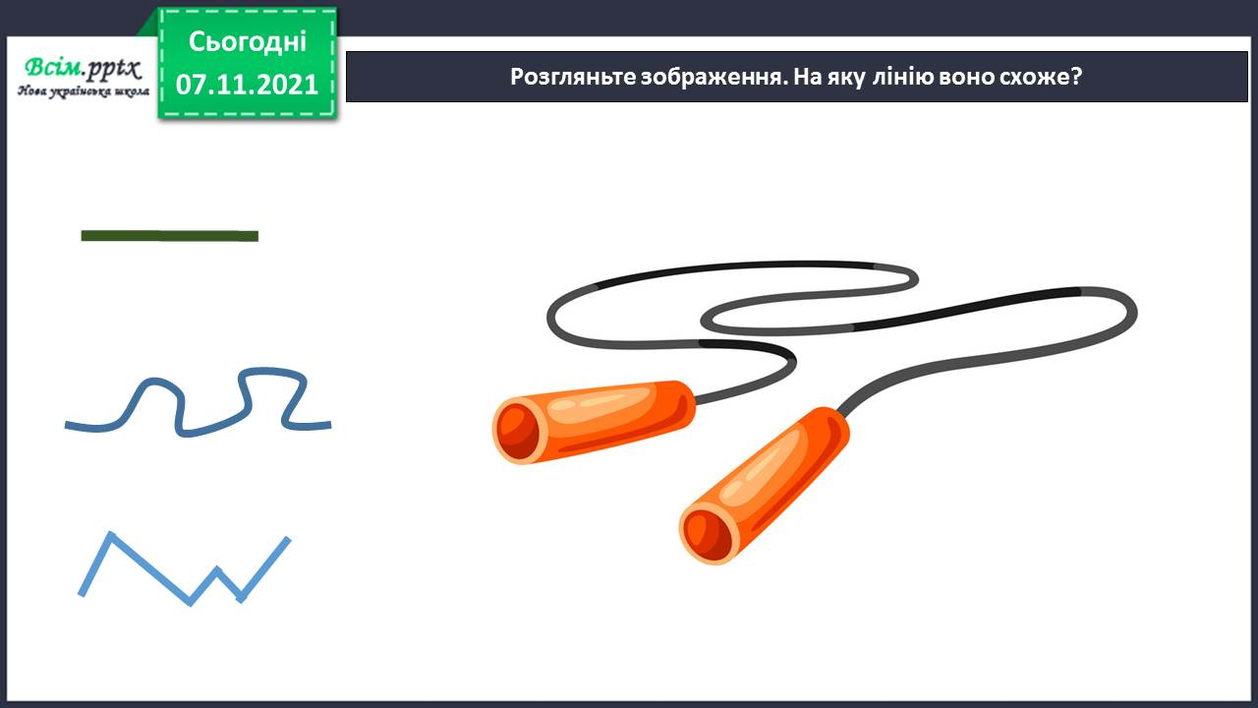

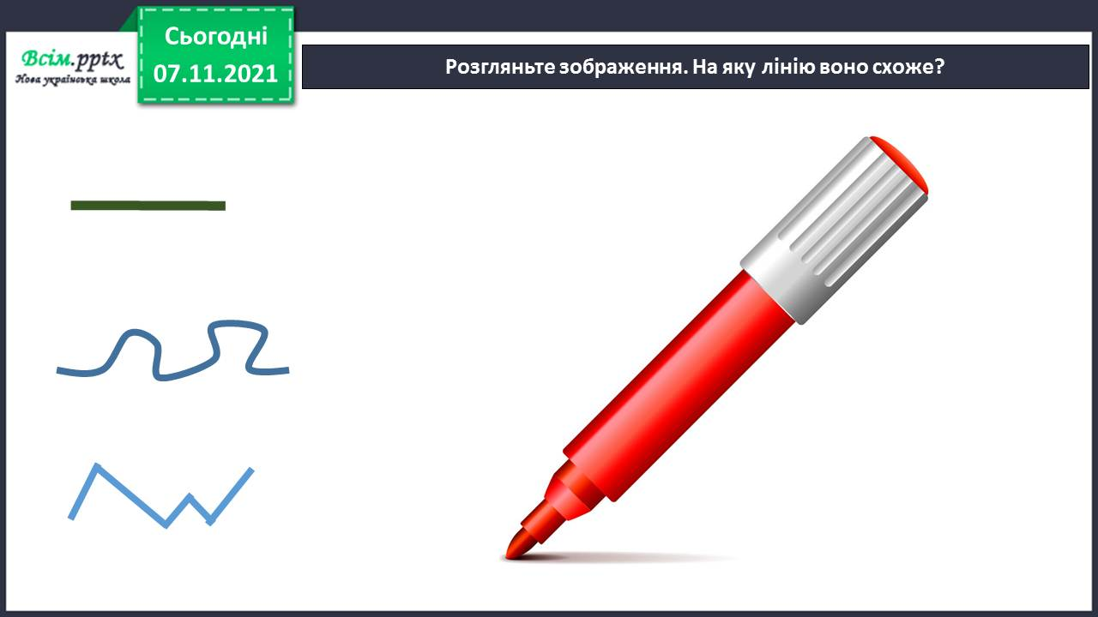

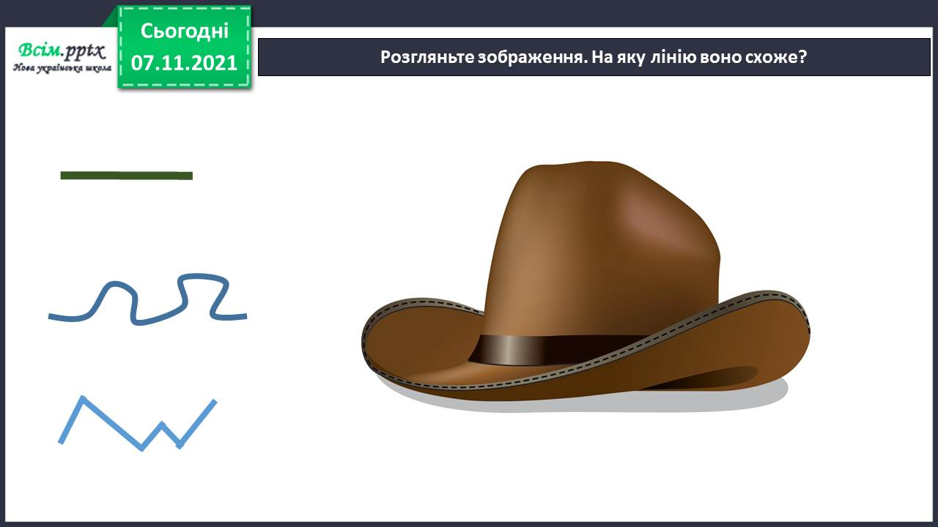

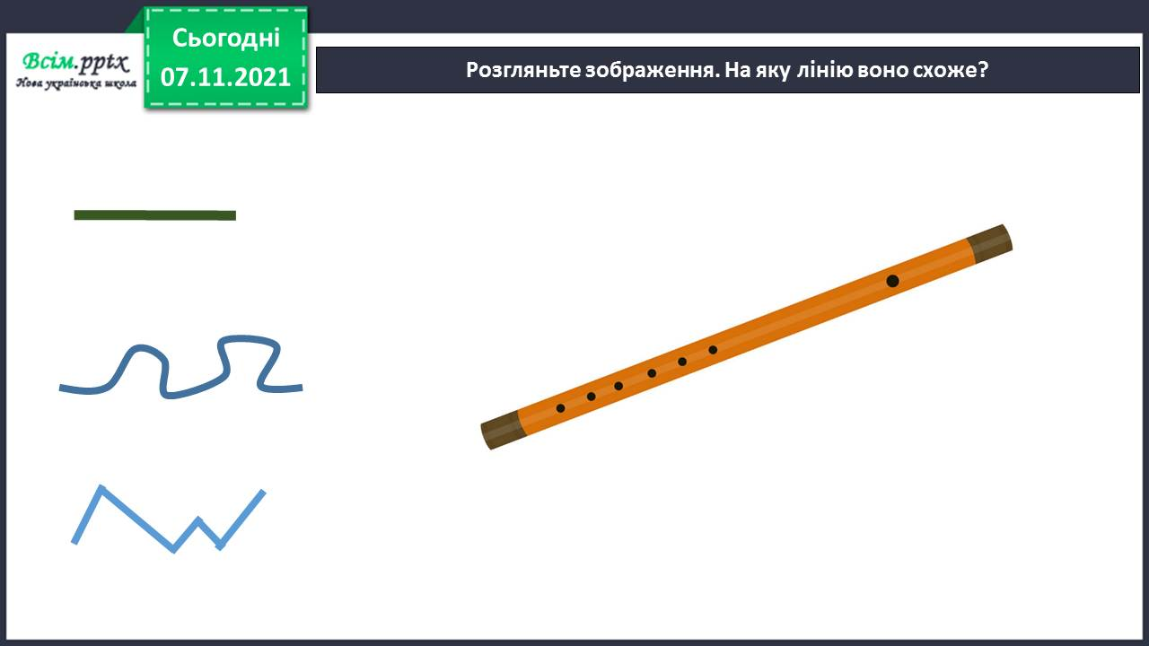

1. **Вивчення нового матеріалу.**

* Відшукайте на картині різні виразні лінії (пряма, крива). Обведіть їх пальчиком. Уявіть, яку мелодію може виконувати легінь (юнак, парубок).

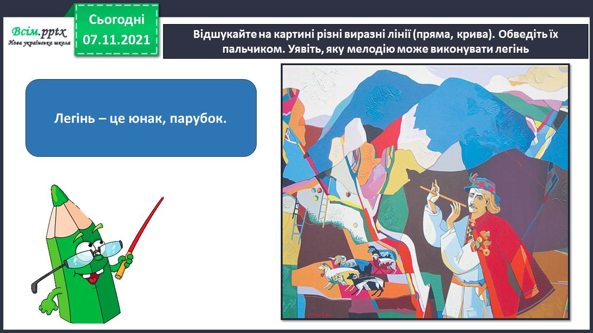

Запам’ятайте!

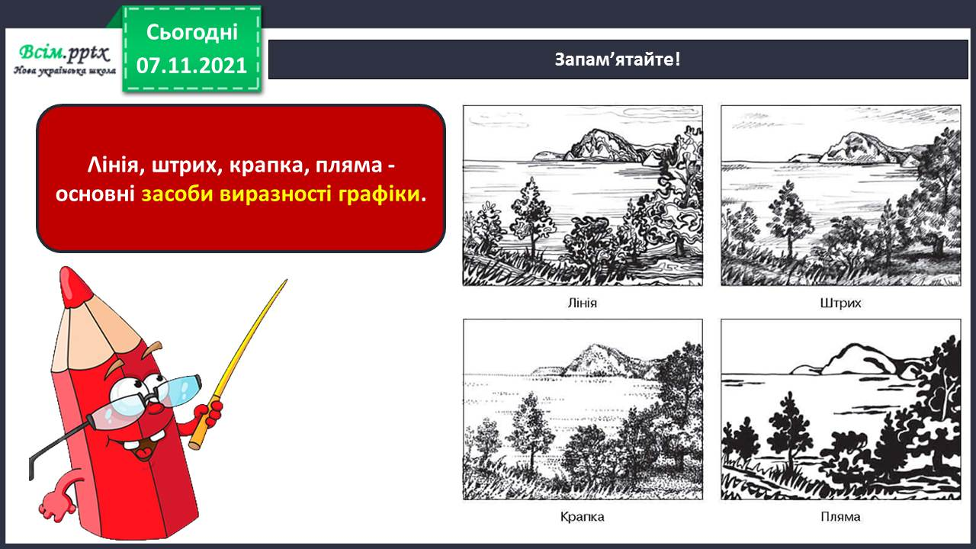

* Подивіться, як художниця кольоровими лініями, крапочками, штрихами передала спів пташок.

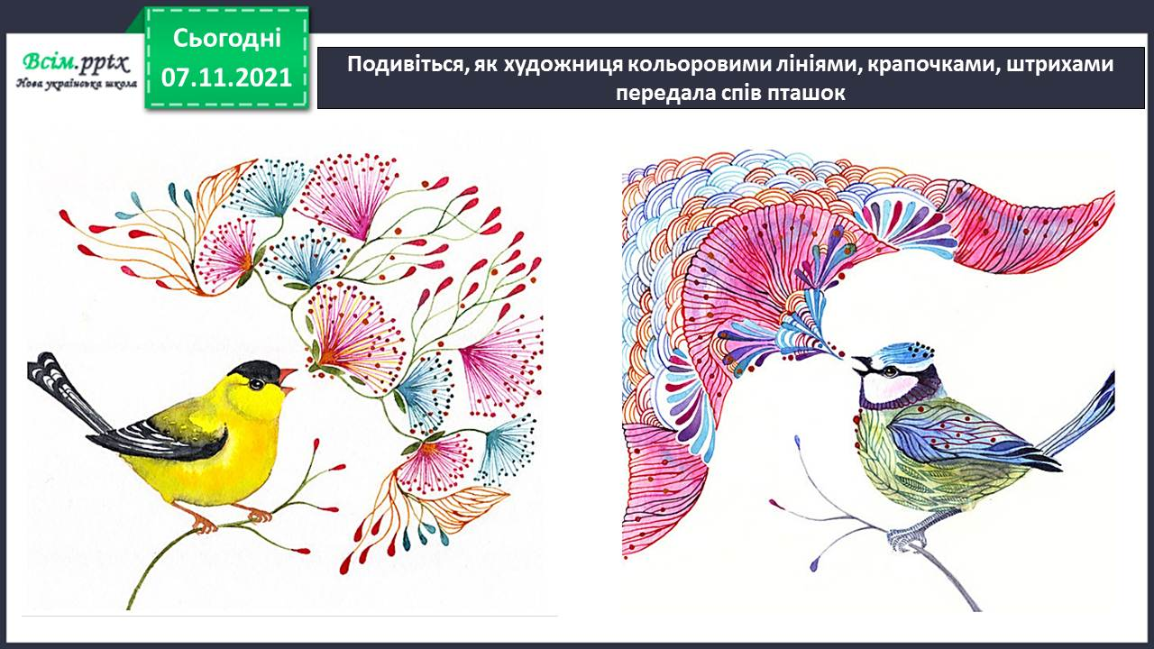

- Упізнай музичний інструмент за його звуком.

<https://www.youtube.com/watch?v=v5uqmFQ8LYU>

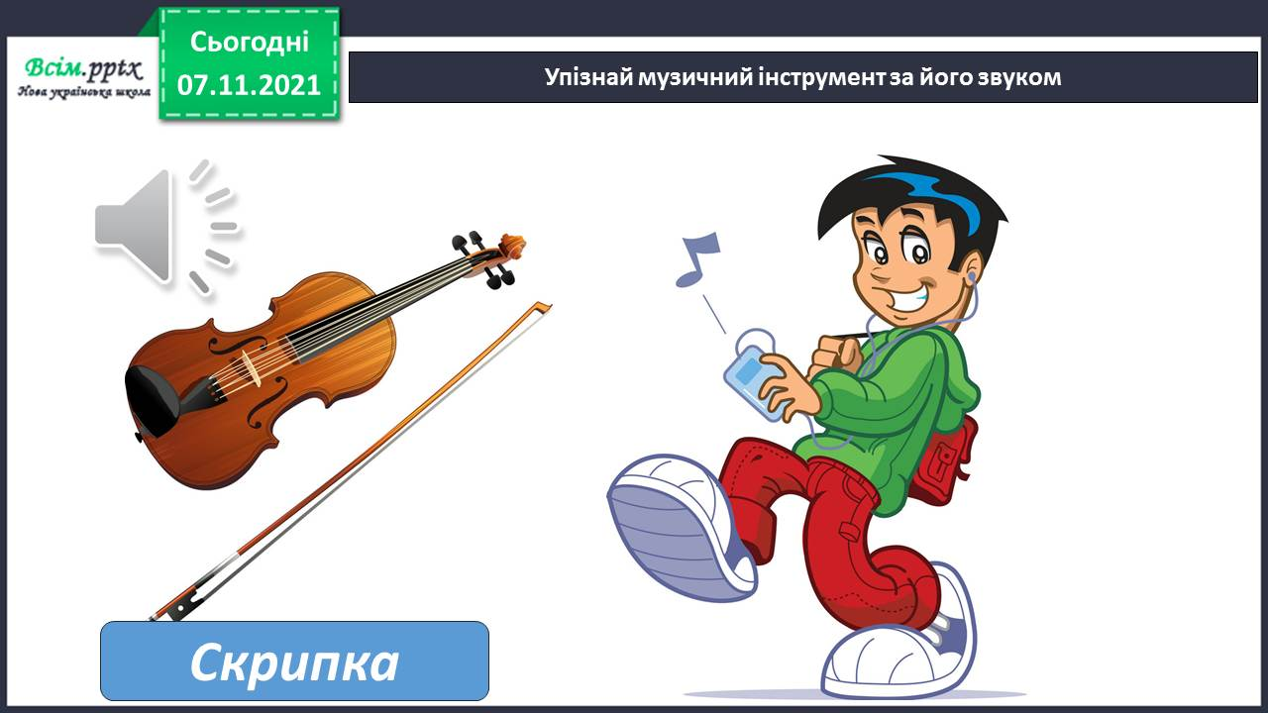

<https://www.youtube.com/watch?v=HfgLd62sy94>

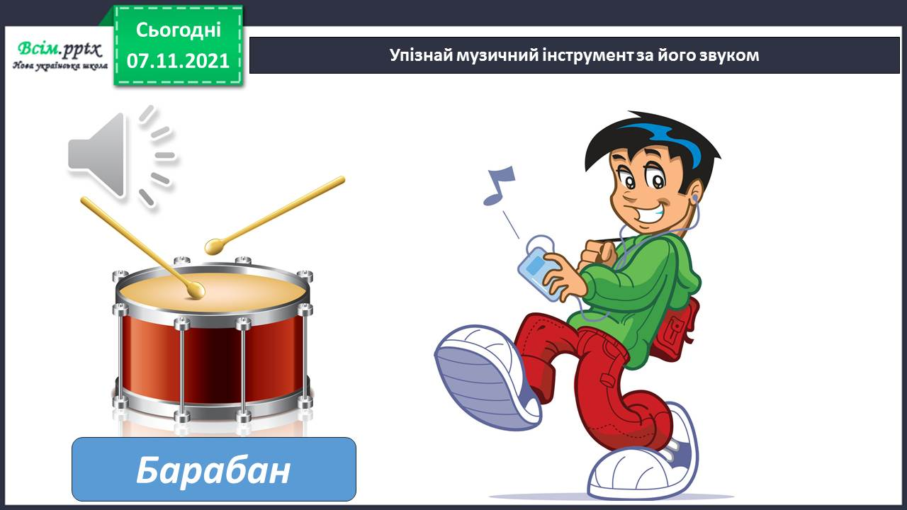

<https://www.youtube.com/watch?v=GRTSWKrVuhU>

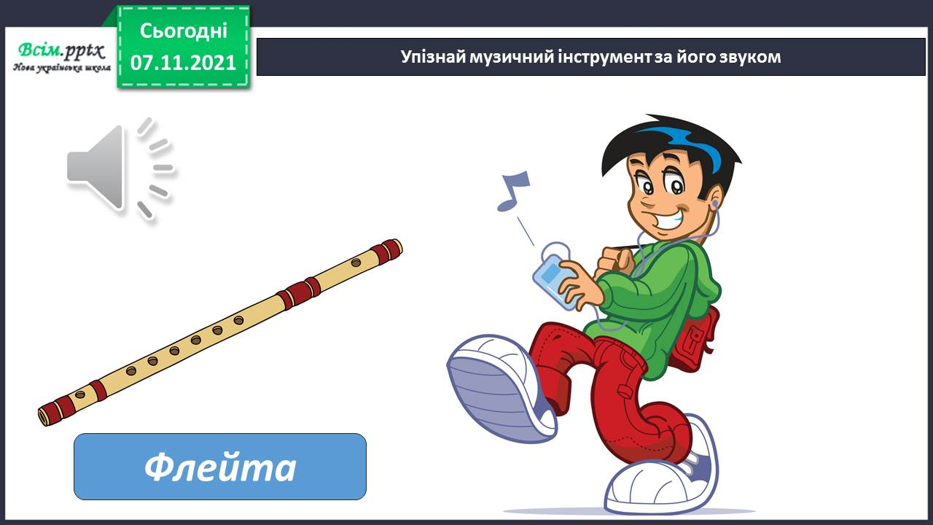

1. **Фізкультхвилинка**

[**https://www.youtube.com/watch?v=t7FLa2FF2AI**](https://www.youtube.com/watch?v=t7FLa2FF2AI)

1. Правила безпеки на уроці образотворчого мистецтва

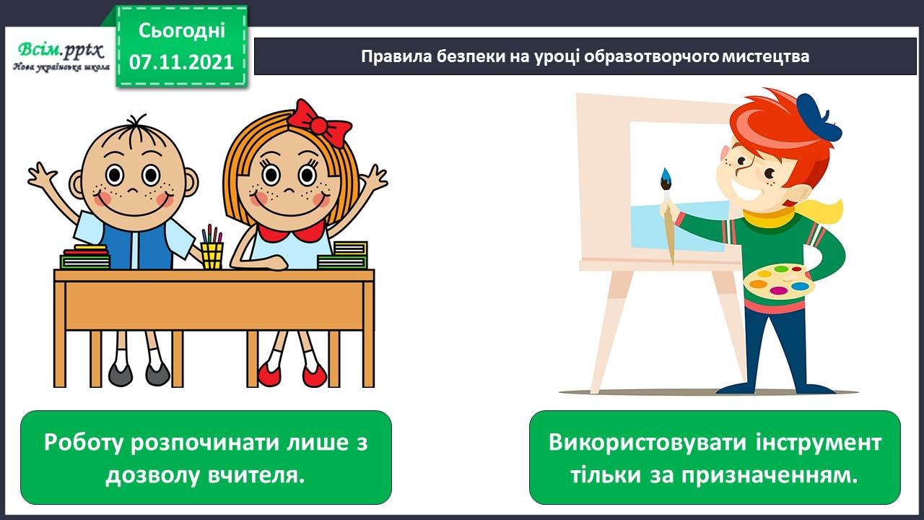

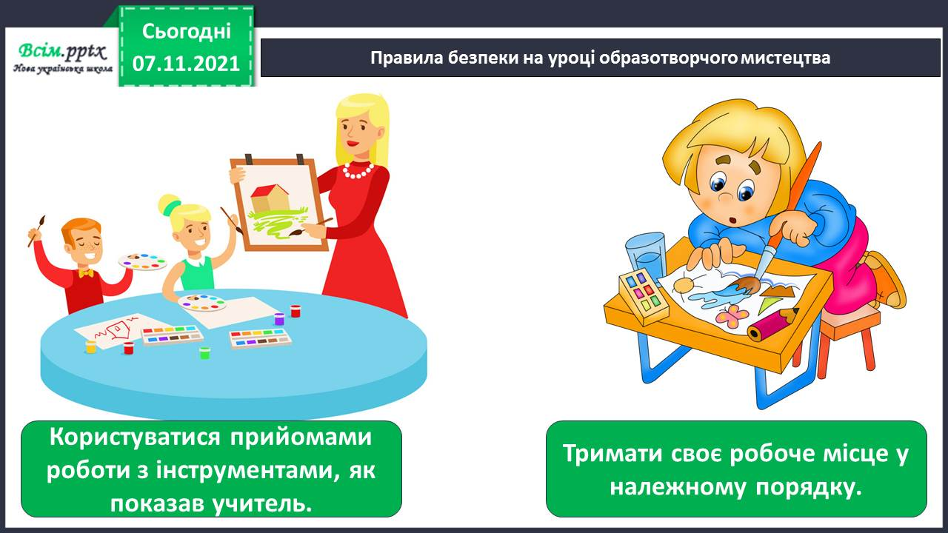

1. **Практична діяльність учнів. Перегляд способів виконання роботи за посиланням.**

[**https://www.youtube.com/watch?v=D2Li_g8oJDM**](https://www.youtube.com/watch?v=D2Li_g8oJDM)

* Передайте кольоровими лініями ніжну мелодію флейти або гучні звуки барабана (фломастери).

Послідовність малювання кольоровими лініями ніжної мелодії флейти або гучних звуків барабана (фломастери)

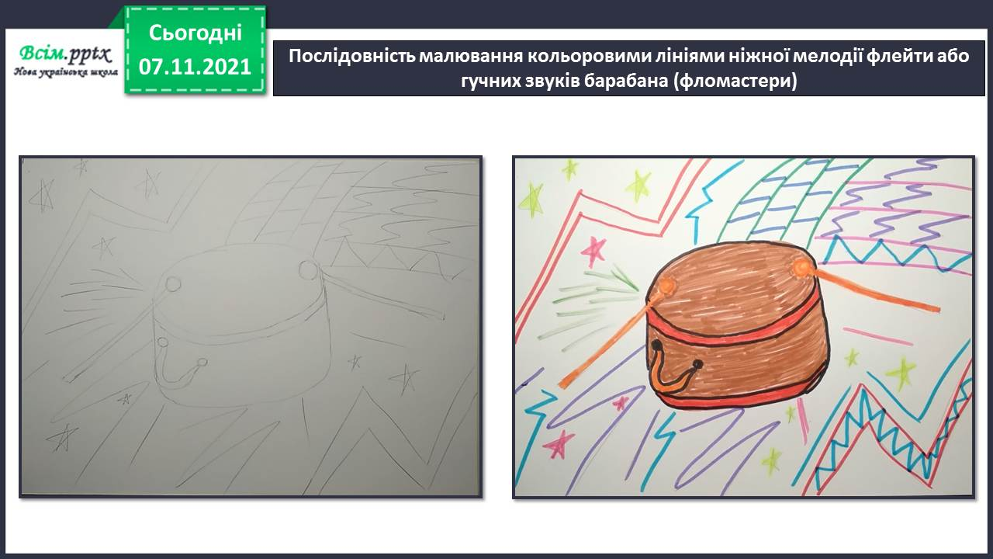

1. **Самостійна робота учнів.**

**Виконані роботи можна надіслати:**

1.На освітню платформу для дистанційного навчання HUMAN або

2.На електронну адресу **lvgorevich.55@gmail.com**

***Бажаю успіхів у навчанні!!!***

**Якщо ви матимете вільний час, то:**

